Přišlo jaro
Přišlo jaro se sluníčkem,
zem otvírá zlatým klíčkem.
Všechno se raduje, zpívá a notuje, jaro vítá.
První roste sněženka, malá bílá květinka.
Druhý zase petrklíček, nese s sebou zlatý klíček.
Fialinka voňavá hezkou vůni rozdává.
Pampeliška střapatá, celá je jak ze zlata.

- O čem je básnička: Přišlo jaro?
- Vysvětli si s rodiči význam slov: petrklíč x klíč
- Které jarní květiny zazněly v básničce?
- Vytleskej si slabiky jarní květiny: PETRKLÍČ, pojmenuj první a poslední hlásku ve slově
- Jaké znáš další jarní květiny?
Květiny jsou poslem jara. Všímej si jejich barev, vůně, jak jsou vysoké.
Tip:
Zopakuj si, jaký je rozdíl mezi slovem klíč x petrklíč
Vyrob si z papíru klíč, se kterým odemykáme a zamykáme dveře. Myslíš, že jsou všechny klíče stejné? Prozkoumej to
Umíš odemnkout a zamknout? Vyzkoušej to a popros rodiče o pomoc.
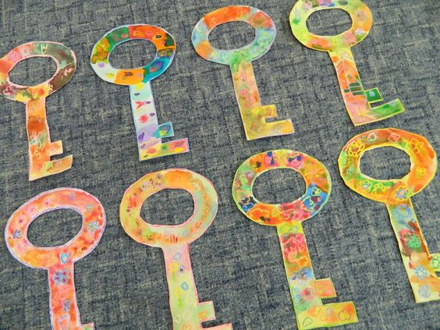

Vybarvi si obrázek Petrklíče

